



信息学院软件工程系

《计算机网络》实验报告

**题　　目 实验四　实验标题**

**班　　级 软件工程2019级3班**

**姓　　名 王冠霖**

**学　　号 22920192204282**

**实验时间 2021年4月16日**

**2021 年 4 月 16 日**

填写说明

1. 本文件为Word模板文件，建议使用Microsoft Word 2019打开，在可填写的区域中如实填写；
2. 填表时，勿破坏排版，勿修改字体字号，打印成PDF文件提交；
3. 文件总大小尽量控制在1MB以下，勿超过5MB；
4. 材料清单上传在代码托管平台上；
5. 在学期末将报告按“CNI-E1-00020190000000-张三”的命名后（其中E1是Experiment 1的缩写），压缩为zip文件，作为附件，以“计算机网络-实验报告-00020190000000-张三”发送至cni21@qq.com。

# 实验目的

通过完成实验，理解网络层和路由的基本原理。

掌握路由器配置网络和组网的方法；

掌握 IP 协议、IP 地址配置和路由的概念；

掌握 IP 协议和路由的基本原理；了解在模拟器下根据教程配置网络的方法。

# 实验环境

操作系统: Windows10

实验软件: (1)Router eSIM v1.1 模拟

(2)CCNA Network Visualizer 6.0

# 实验结果

静态路由配置

任务一: 使用 Router eSIM v1.1 模拟器来模拟路由器的配置环境

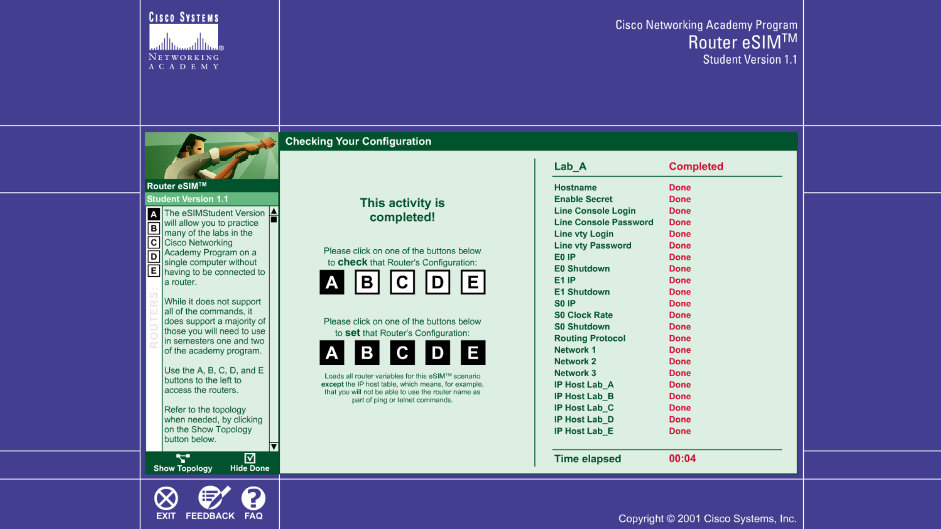

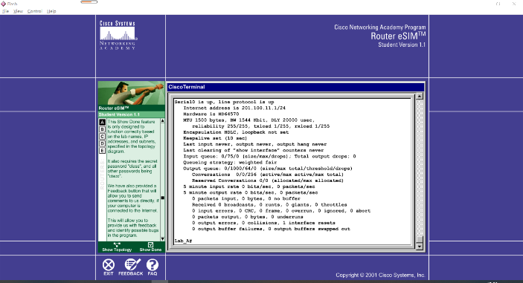

任务二: 使用 CCNA Network Visualizer 6.0 配置静态路由、动态路由和交换机端口的 VLAN(虚拟局域网)

配置静态路由前先配置端口IP并用no shutdown激活端口而且对设置为DCE的串口设置时钟频率(如图中红框所示)

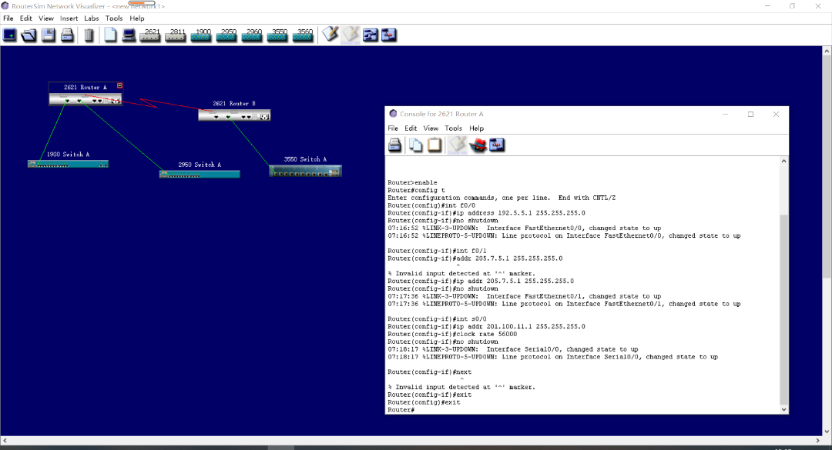

查看路由表

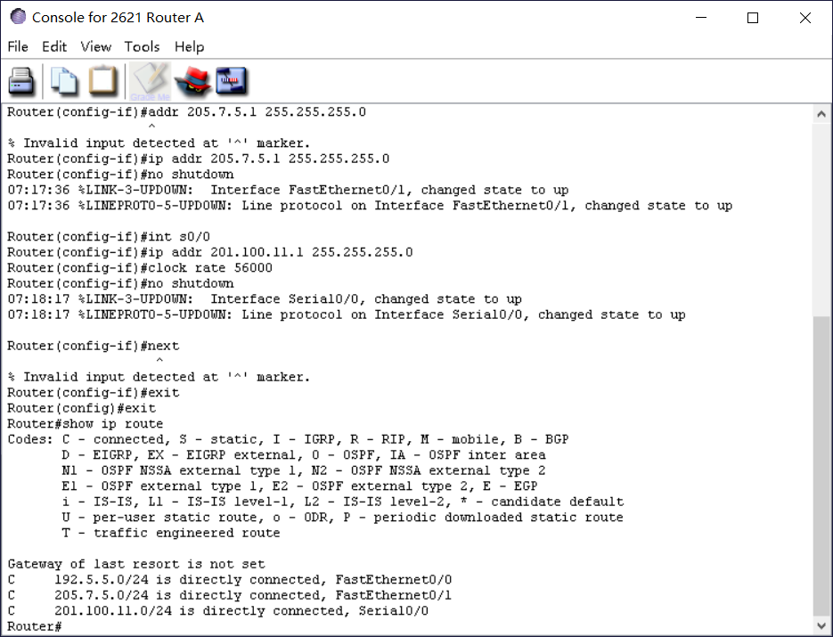

从RouterA尝试pingRouterB的直连地址(未配置静态路由之前)

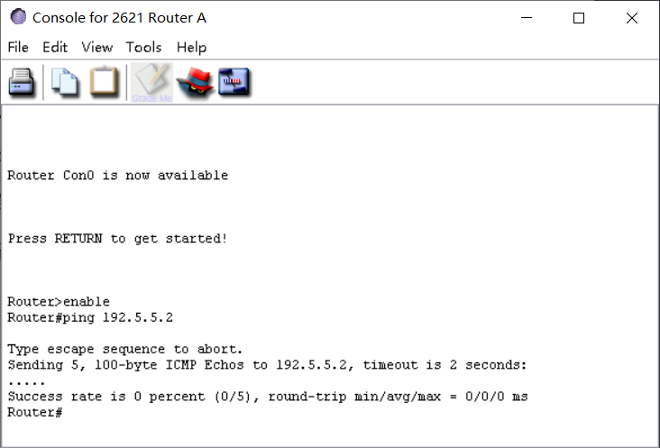

配置静态路由

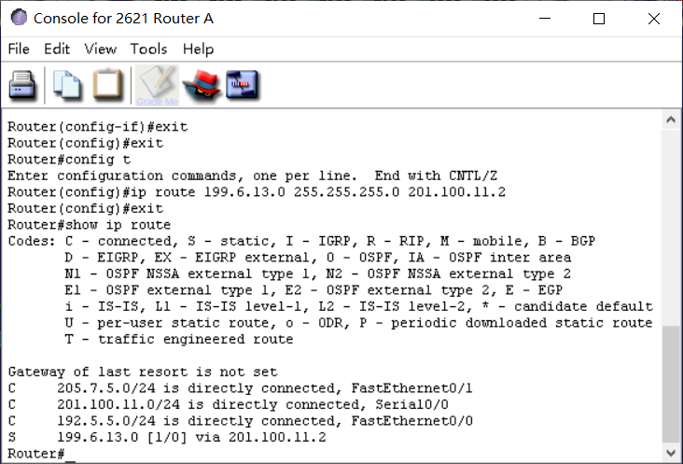

配置默认路由

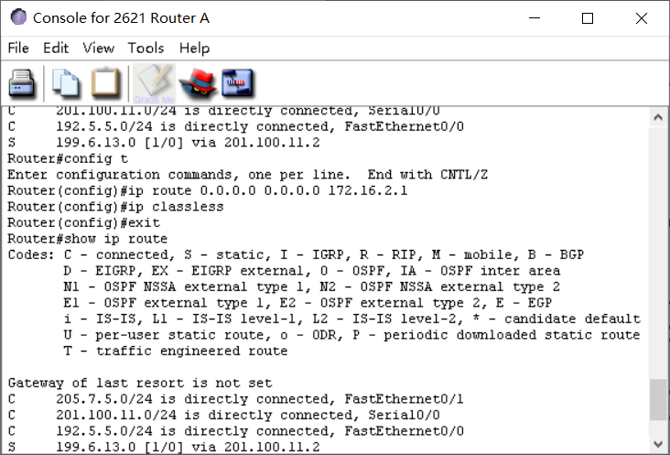

测试连通性

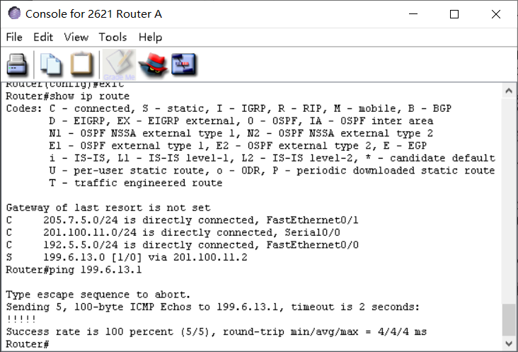

配置动态路由:

配置主机

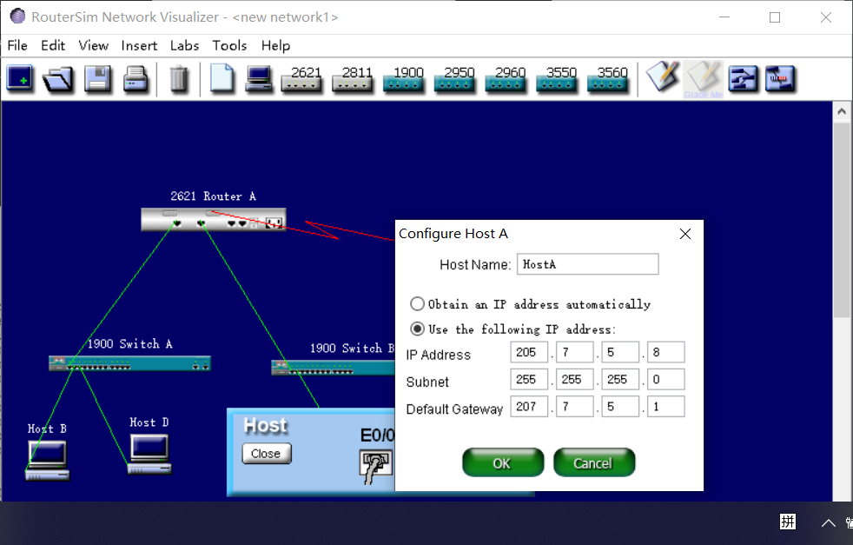

对RouterB进行rip配置

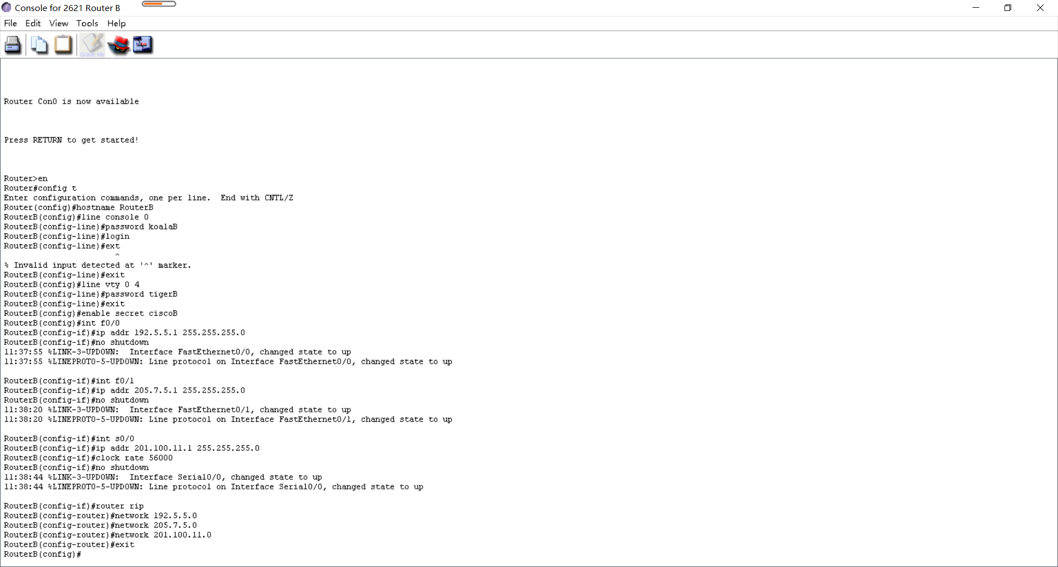

查看RouterB的路由表,其中R开头代表rip项

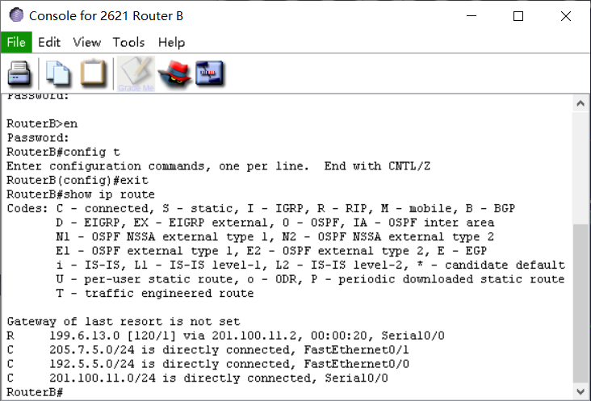

对主机访问列表控制

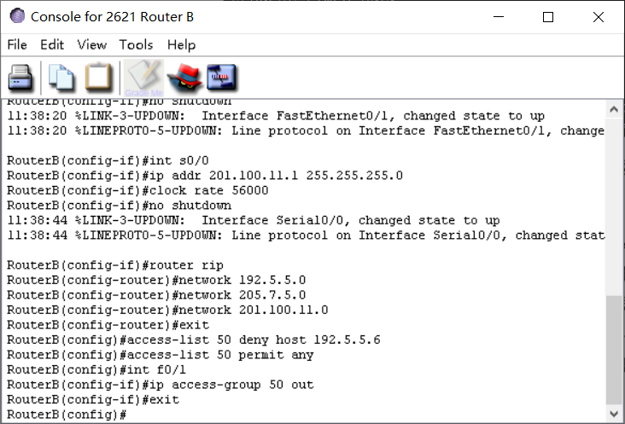

配置交换机端口的 VLAN:

配置3550A的VTP

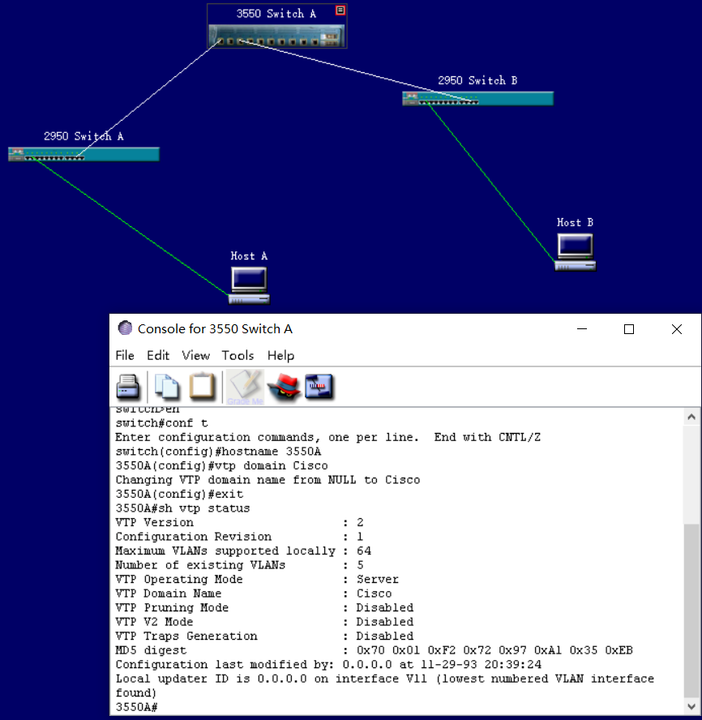

给3550A创建VLAN并验证

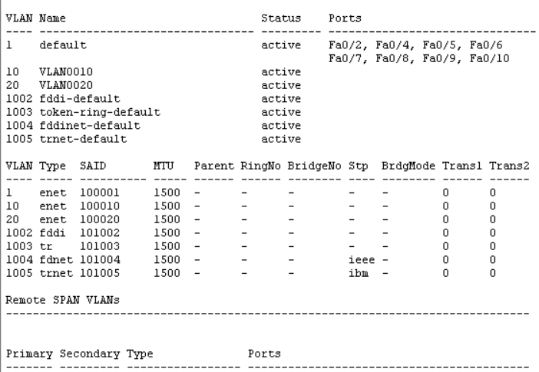

3550A通过ping测试

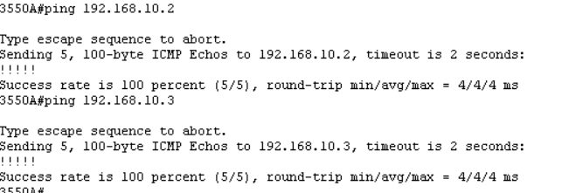

配置vtp并验证

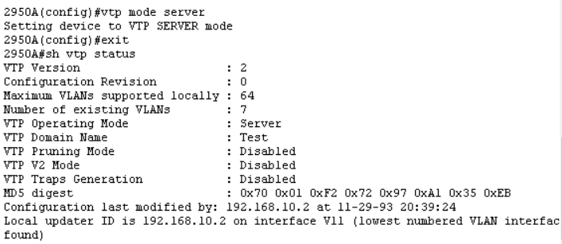

设置trunk,分配端口给VLAN并验证

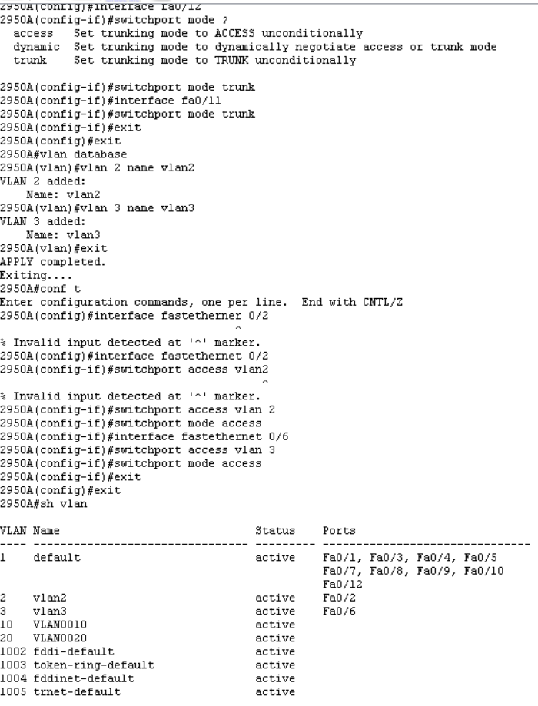

设置路由

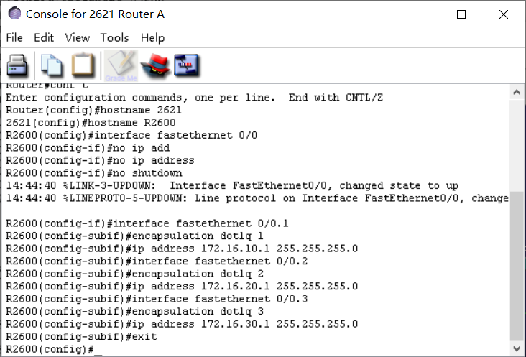

Ping测试(

172.16.30.3为不在同一个vlan中但在同一交换机下的主机 不通

172.16.20.5为不在同一交换机但在同一vlan中的主机 连通)

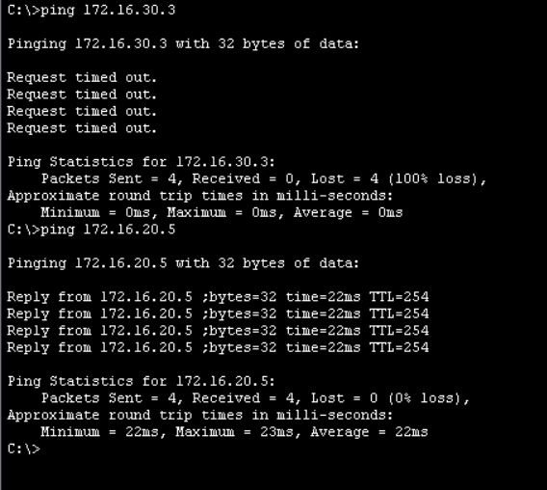

# 实验代码

本次实验的代码已上传于以下代码仓库：https://gitee.com/leonard-wang004/cni-lab.git

# 实验总结

对于路由器的配置选用静态配置还是动态配置是对路由器所处环境的选择:

当追求稳定时,比如中心网络的,小型的中应该用静态的;而大型网络中经常变化时选用动态配置就好一些。这种想法对于一切可以分为稳定和变化的问题都适用,比如DNS等。

VLAN是在交换机上提供广播域分段化的技术,目的是把大的局域网分成多个小的、隔离的局域网,以便:

1.隔离广播域，在不具备三层隔离的条件下，在二层对数据进行隔离、转发; 让每个节点（比如电脑、手机）不需要收到太多无关的广播包，从而减少计算性能和网络带宽的无谓消耗。从而保证局域网的性能。

2.隔离常见病毒与攻击，这样即使某个主机感染了arp攻击病毒、dhcp攻击病毒等常见局域网病毒，影响的范围也只限于本vlan，不会影响到其他vlan，可以将故障限制在比较小的范围。一来造成的影响小，二来排查故障也更加容易。

与路由器配置类似, 指定交换机的某一个端口属于哪一个VLAN也是分为静态和动态的。